REKOMENDACIJOS MOKYTOJŲ PADĖJĖJAMS, KAIP PADĖTI MOKINIAMS, TURINTIEMS KLAUSOS SUTRIKIMĄ

- Bendradarbiaukite su pedagogais ugdančiais mokinį.
- Paaiškinkite mokytojo skirtas užduotis ir padėkite jas atlikti.
- Įsitikinkite, ar mokinys suprato perskaitytą tekstą/užduotį, paklausdami jo “apie ką čia parašyta?” arba „ką dabar darysi?“.
- Kai mokinys skaito, skatinkite naudoti teksto žymeklį ar skaitymo juostą.
- Padėkite iliustruodami ar schematiškai pavaizduodami teksto turinį, nežinomus/neaiškius žodžius, mokykite tai daryti ir mokinį.
- Padėkite atlikti užduotį pagal sudarytą schema, planą, veiklų simbolius ar pavyzdį.
- Padėkite naudotis atramine medžiaga: raidynu, taisyklių aplankalais, schemomis ir pan.
- Mokykite pasidaryti, skatinkite ir leiskite naudotis atmintukais.
- Jei mokinys atlieka visas mokytojo paskirtas užduotis, leiskite jam pasirinkti mėgstamą veiklą ar pailsėti
- Užduočių instrukcijas pateikite kuo trumpesnes ar dalimis.
- Kalbėkite su mokiniu normaliu tempu ir garsu.
- Žodynas mokiniui turi būti gerai žinomas.
- Pateikę informaciją, uždavę klausimą, neskubėkite gauti atsakymą, palaukite.
- Jei mokiniui sunku kalbėti, paprašykite, kad nupieštų tai, ką perskaitė (pvz., pateiktų piešinių seriją, schemas ir pan.).
- Padėkite mokiniui vesti nežinomų sąvokų žodynėlį.
- Skatinkite mokinį kalbėti: atsakyti į mokytojo klausimus, paprašyti pagalbos, bendrauti su klasės draugai ir pan.
- Stenkitės sunkiai girdimus žodžius ar žodžio dalis (priešdėlius, priesagas, galūnes, nekirčiuotus skiemenis) išskirti balsu, pirštų abėcėle ar vaizdine priemone.
- Jei vaikas kalba netaisyklingai (netaria galūnių arba jas taria netaisyklingai, painioja gimines, vienaskaitą su daugiskaita ir pan.) netaisykite jo kalbos nuolat, bet pakartokite taisyklingai, kad vaikas girdėtų.
- Atminkite, kad jei vaikas skaito, jis nebūtinai ir ne visada supranta skaitomą tekstą.
- Atminkite, kad jei vaikas girdi, jis nebūtinai ir ne visada supranta girdimąją informaciją.

- Jei vaikui sunkiai sekasi žodinė kalba, naudokite pirštų abėcėlę. Ji padės vaikui mokantis žodžius, rašant, skaitant:
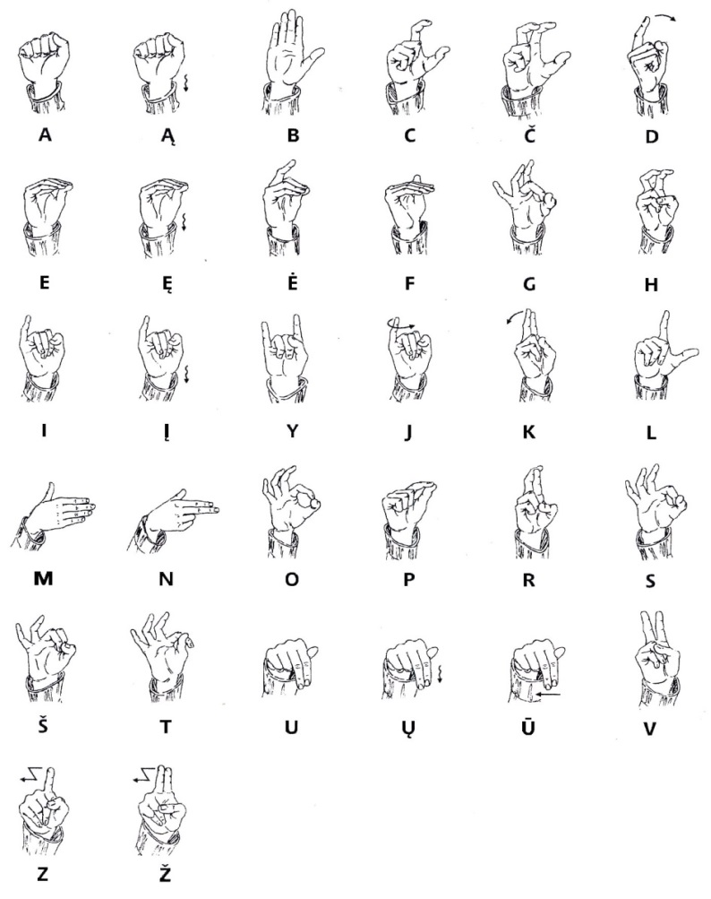
Šaltinis: (https://www.lgki.lt/metodine-medziaga/lgk-pirstu-abecele/)

- Jei vaikas, nekalba, lietuvių kalbos žodynas yra labai skurdus – pasitelkite gestų kalbą, kad vaikas galėtų bendrauti ir mokytis.
- Padėkite tinkamai naudotis ugdymui skirta technika ir mokymo priemonėmis.
- Padėkite pasikeisti klausos aparato arba kochlearinio implanto (KI) elementus.
- Jei vaikas turi vieną (KI) ar klausos aparatą, stenkitės kalbėti iš tos pusės, kurioje yra KI procesorius ar aparatas.
- Vienu metu klasėje turi kalbėti vienas žmogus.
- Klasėje mokinys turi gerai matyti Jūsų veidą ir girdėti Jus.
- Atminkite, kad skaityti iš lūpų yra sudėtinga, jei šviesos šaltinis yra už padėjėjo nugaros.
- Atsižvelgiant į mokinio gebėjimus, palaipsniui mažinkite pagalbos teikimą.
- Stiprinkite mokinio pasitikėjimą savo jėgomis, skatinkite jo savarankiškumą.
- Pagirkite mokinį net už menkiauisą pažangą.
Parengė specialioji pedagogė Laura Šližienė
Projektas Nr. 09.2.2-ESFA-V-707-03-0001
„Įtraukiojo ugdymo galimybių plėtra, I etapas“
Projektą remia Europos socialinis fondas

